## **Descripción de Minería**

De acuerdo a lo que señala la Real academia de la lengua española, la minería es el proceso de excavación que permite la extracción de minerales. De esta forma, cabe indicar que dichos elementos se encuentran localizados en la corteza terrestre, que los cuales se busca obtener beneficios económicos. De acuerdo al tipo de material a extraer, se obtener, la minería se subdivide en tres grandes grupos: metálica, no metálica y combustibles.

## **Elementos de minería**

Existen diferentes tipos de elementos minerales provenientes de la corteza terrestre. De esta forma, de acuerdo a las características de cada uno de ellos, pueden ser clasificados en tres grandes grupos:

* **Metales:** Componentes que permiten la conducción del calor y la electricidad. Generalmente se presentan en la naturaleza bajo un aspecto sólidos (temperaturas normales) que pueden llegar un periodo de fundición cuando son sometidos a altas temperaturas.
* **No metales:** Dichos elementos no permiten la conducción del calor de forma ideal, así como tampoco de la electricidad. Son caracterizados por ser en su mayoría blandos y con un periodo de fundición a bajas temperaturas.
* **Combustibles:** Son aquellas sustancias al entrar en contacto con el calor liberaran cierta cantidad de energía que les permite su transformación para la reutilización de sus propiedades. Dichas sustancias pueden ser encontradas en forma sólida, liquida o gaseosa

A continuación, se mostrarán los diferentes elementos que son aprovechados por la explotación minera:

|  |  |  |
| --- | --- | --- |
| Metales | Metales Preciosos | Oro, plata y los metales del grupo platino |
| **Metales Siderúrgicos** | Hierro, níquel, cobalto, titanio, vanadio y cromo |
| **Metales Básicos** | Cromo, plomo, estaño y cinc |
| **Metales Ligeros** | Magnesio y Aluminio |
| **Metales Nucleares** | Uranio, radio y torio |
| **Metales Especiales** | Litio, germanio, galio y arsénico |
| No Metales | **Minerales Industriales** | Potasio, azufre, cuarzo, sal común, amianto, talco, feldespato y los fosfatos |
| **Materiales de Construcción** | Arena, grava, áridos, arcillas para ladrillos, caliza y demás elementos para la fabricación del cemento. Se incluyen también la pizarra para tejados y piedras pulidas (granito, travertino o el mármol). |
| **Gemas** | Diamantes, rubíes, zafiros y esmeraldas. |
| Combustibles | Carbón, lignito, turba, el petróleo y el gas (aunque generalmente estos dos últimos nos e consideran productos mineros). El uranio se incluye con frecuencia entre los combustibles. | |

Tabla : Clasificación de Minerales

Elaboración propia

Fuente: Ministerio de Energía y Minas

En la tabla 1 se puede observar que dentro del grupo de metales, el oro, el cobre , la plata, el zinc, etc., son los que forman dentro de la pequeña minería el mayor porcentaje de extracción. Por otro lado, dentro de los no-metales, se destacan los minerales industriales, conformados por el azufre y la sal común; asimismo los materiales de construcción, como la arena, arcilla y las piedras pulidas. Por último, destacando dentro de los combustibles, el carbón, petróleo y gas.

## **Tipos de Minería**

La minería es aquella actividad económica que permite la selección y extracción de minerales localizados en su mayoría en el subsuelo. Los tipos de minería se encuentran categorizados de acuerdo a la cantidad de mineral que será extraído así como del capital invertido. Es así, como a continuación se describirán los cuatro tipos de minerías que existen:

### **1.3.1. Minería artesanal**

“La minería artesanal se desarrolla en yacimientos que han dejado de ser de interés para las empresas mineras formales, por lo que puede ser considerada como un sector complementario de explotación de recursos mineros.” (CooperAcción 2010)

De esta forma, la minería artesanal puede estar conformada por una persona natural o jurídica dedicada a la explotación directa de los minerales, empleando para ello métodos artesanales.

### **1.3.2. Pequeña minería**

La pequeña minería está subdivida en dos campos: la extracción de minerales metálicos y la extracción de minerales no metálicos. De esta forma, el proceso empleado para la extracción de minerales no requiere de costos elevados ni procedimientos complejos.

En su mayoría, este tipo de minería es desarrollada por familias o empresas con un capital significativo.

### **1.3.3. Mediana minería**

Orientada a la extracción de minerales. En su mayoría, sus capitales son nacionales y concentran su actividad en minas de zinc, plomo, plata y estaño.

### **1.3.4. Gran minería**

Está dirigida a la extracción de minerales, el procesamiento y la exportación de los mismos. Las empresas dedicas a dicha minería cuentan con un alto capital ya que requieren de maquinarias especializadas y alta tecnología. Asimismo, los recursos humanos son indispensables para la extracción a gran escala.

## **Importancia de la Minería en el Perú**

Dentro de las actividades económicas más importantes dentro del país, que permite la explotación de los recursos naturales es la minería. La minería es la actividad económica extractiva, que tiene como propósito aprovechar los recursos metálicos y no metálicos que existen en la tierra.

En el Perú, dicha actividad viene siendo desarrollada desde años atrás, lo cual se puede contrastar con el que señala el Sr. Anthony Bebbington en la siguiente cita:

“En la época del imperio de los incas, en el siglo XVI-y de hecho, tres milenios antes- se extraía, fundía y trabajaba metales precioso. Cuando arribaron los primeros españoles en 1532, el oro y la plata daban esplendor a los incas, a su religión de adoración al Sol y a sus cortes, principalmente en el Cusco.” (Bebbington 2007:5)

De esta forma, se puede identificar que el antiguo peruano ya contaba con los conocimientos básicos, que le permitían aprovechar los recursos de la naturaleza para sus beneficios.

Además, cabe señalar que la minería representa para el Perú, la principal fuente de de divisas (ingresos fiscales del estado), permitiendo así la generación de plazas de trabajos, el desarrollo regional y promoción de diversas actividades económicas tales como el comercio, la reforestación, los servicios de comunicaciones entre otros.

### **1.2.1. Importancia Económica**

De acuerdo a los datos estadísticos del Ministerio de Energía y Minas, entre las actividades económicas más importantes, el sector minero ocupa un mayor porcentaje dentro de las exportaciones en el país:

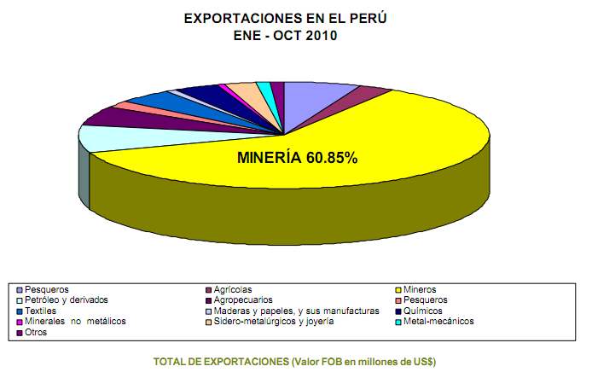

Ilustración : Estadísticas por Tipos de actividades económicas

Elaborado por: MINEM

Fuente: Boletín Mensual de Minería, MINEM, octubre 2010, Lima, Perú

Es así como la minería dentro de las actividades económicas, ocupa alrededor del 60.8% del total de las exportaciones a nivel nacional. Esto indica que el sector minero beneficia en gran medida a la economía del país.

### **1.2.2. Importancia de la Pequeña Minería**

De acuerdo a lo visto anteriormente, se procederá a analizar la importancia del sector minero, enfocado a la pequeña minería. Es así, como a continuación se mostrarán las exportaciones mineras con respecto del total durante los meses comprendidos entre Enero y Octubre del 2010:

Tabla : Promedio anual de minerales extraídos por el pequeño sector minero

Elaboración propia

Fuente: Instituto Nacional de Estadística e informática, Diciembre 2010, Lima, Perú

Por otro lado, cabe señalar que las constancias o acreditaciones mineras de los pequeños productores mineros y artesanales han crecido a razón del año 2009 tal cual se puede observar en las siguientes tablas:

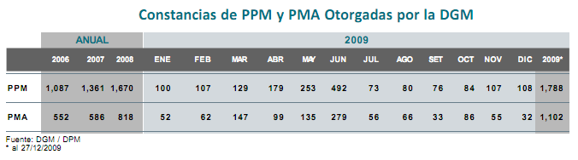

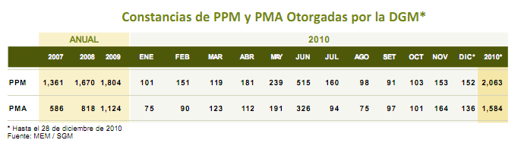

Ilustración 2: Número de constancias entregadas por la DGM

Elaborado por: MINEM

Fuente: Boletín Mensual de Minería, MINEM, octubre 2010, Lima, Perú

De acuerdo a las tablas anteriores, se puede observar que la entrega de constancias al sector de la pequeña minería ha aumentado a razón de 273 constancias a razón del año anterior. De esta forma, se puede decir que durante el 2010, 273 compañías pertenecientes al pequeño sector minero gozan de los beneficios otorgados por la Ley de Formalización y Promoción de la PM y MA.

Ahora bien, según lo expuesto anteriormente el sector orientado a la pequeña minería, está adquiriendo mayor importancia dentro del territorio peruano. Esto se puede ver reflejado en el aumento de extracción de minerales por parte de sector de la pequeña minería, así como en el aumento de la entrega de constancias mineras a pesar de contar con bajos recursos destinados para él área tecnológica y operativa.